Erfahrungsbericht

Ein Auslandssemester in Taiwan

2016/2017

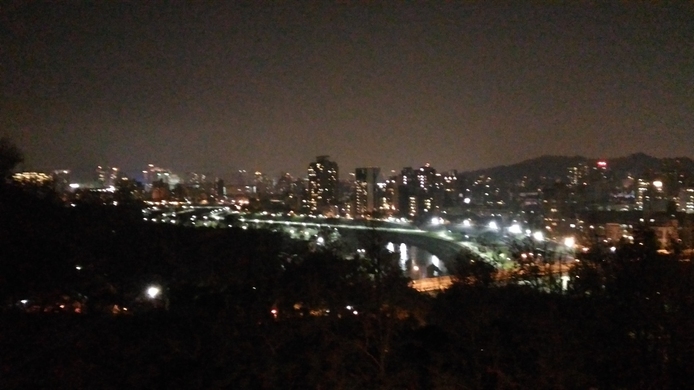

Dank dem Stipendium des Dezernat Internationale Beziehungen hatte ich die Möglichkeit 2 Semester an der National Chengchi Universität zu verbringen.
Ich studiere Sinologie in Heidelberg und habe mich für ein Auslandstudium in Taiwan entschieden um mein Chinesisch (vor allem traditionelle ch. Schriftzeichen) zu verbessern.

Vor der Anreise
Nachdem ich das Stipendium bekommen habe wurde ich von Frau Wünsche über alle notwendigen Infos wie Auslandskrankenversicherung, Visa, Kurswahl usw. informiert.
Man braucht für die ersten 6 Monate eine normale Auslandskrankenversicherung, nach 6 Monaten in Taiwan kann man die Taiwanesische bekommen, die etwas günstiger ist.
Beim Visa für ein Jahr muss man darauf achten innerhalb 15 Tage nach Ankunft ein Resident certificate zu beantragen.
Beim Bewerben an der Uni muss man sich für full time mandarin class, full time academic courses oder part time mandarin class academic courses entscheiden.

Ankunft
Ich bin ca. 2 Wochen vor Studienbeginn gekommen, um etwas zu reisen, da man in dieser Zeit noch nicht im Wohnheim wohnen kann habe ich über die Internet Seite Couchsurfing eine Unterkunft gefunden. Dies bot mir auch die Möglichkeit am taiwanesischen Leben teilzuhaben und mich in Taiwan einzuleben.
An der Uni habe ich im 自强9 Wohnheim gewohnt. 自强9 ist das günstigste Wohnheim. Die Zimmer sind 4er Zimmer. Man kann aber auch in etwas teuren Wohnheimen 2-er oder Einzelzimmer mieten.
Die Wohnheime自强9 und 10 sind auf dem Berg, zu Fuß braucht man ca.15 min bis nach unten. Die Uni ist etwas abgelegen und bis zum Markt ist es noch ein Stück.
Auf dem Berg gibt es einen ganz kleinen Supermarkt aber dort kann man nur das nötigste kaufen. Im自强9 gibt es eine Kantine.
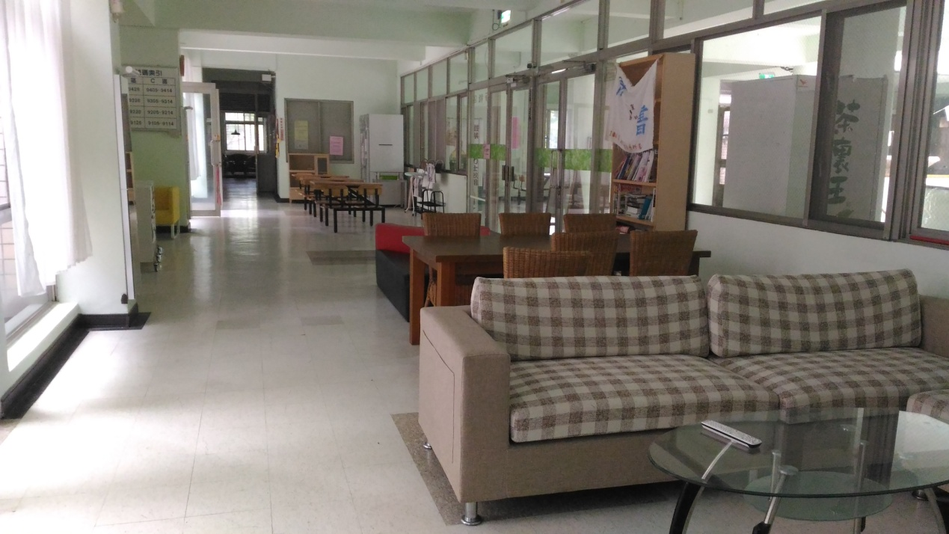
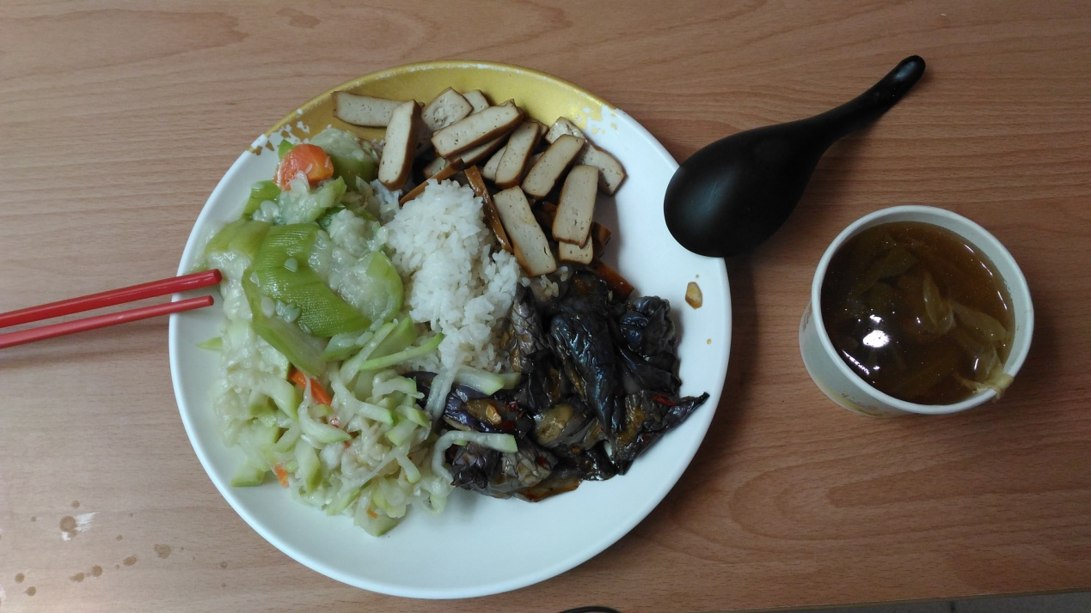
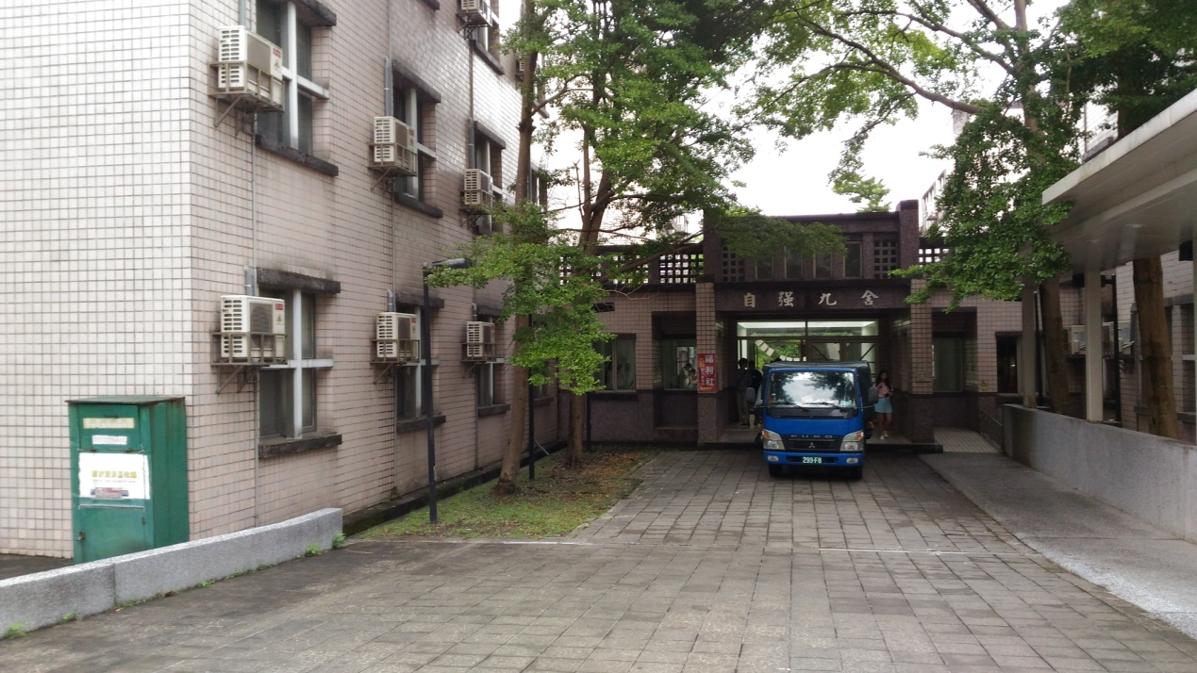
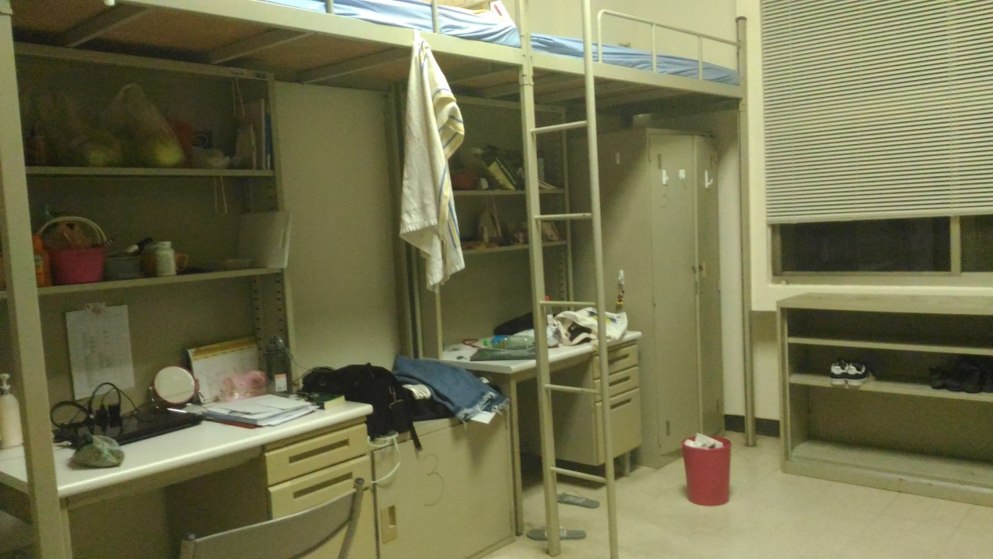
Vor Anreise bekommt man 2 taiwanesische Buddys die man kontaktieren und denen man Fragen stellen kann
Leben an der National Chengchi Universität/Taiwan
Das schwierigste für mich war das Essen, da ich Vegan bin und weil man im Wohnheim nicht selber kochen kann (darf) hatte ich etwas Ernährungsprobleme, aber ich denke für nicht Veganer ist das kein Problem.
Ein weiteres Problem war das Wetter, da es sehr heiß und schwül ist. Die Luftfeuchtigkeit ist sehr hoch und es regnet sehr oft !!!!!
Abgesehen davon gefiel es mir in Taiwan klasse, die Menschen sind mega herzlich !

Unterricht
Ich hatte pro Woche einmal 3 Stunden Mandarin classes und der Rest war academic courses ( ich hab am normalen Unterricht mit den Taiwanesen (auf chinesisch) teilgenommen.
Die Mandarin classes waren ganz ok ich war im höchsten Level, die Lehrerin war super, aber für mich war der Unterricht fast etwas zu leicht. Wir waren ca .20 Schüler.

Außerhalb des Unterrichts habe ich auch an ein paar Clubs (社团）teilgenommen, so kann man auch in Kontakt mit Taiwanesen kommen. Über die Teilnahme an einem Club konnte ich in den Winterferien an einem einwöchigen Freiwilligendienst teilnehmen (wir haben Mittelschülern Unterricht gegeben).
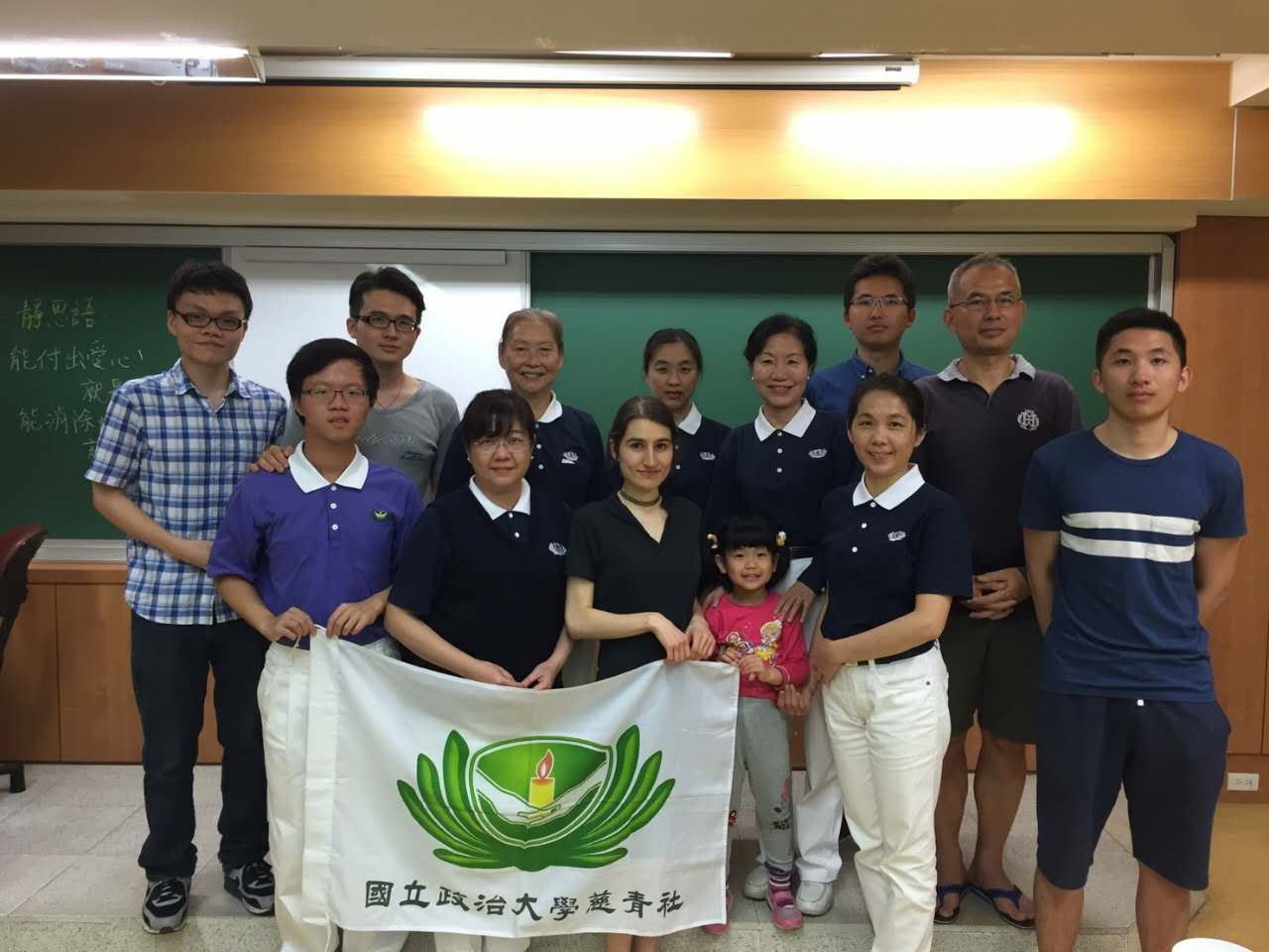
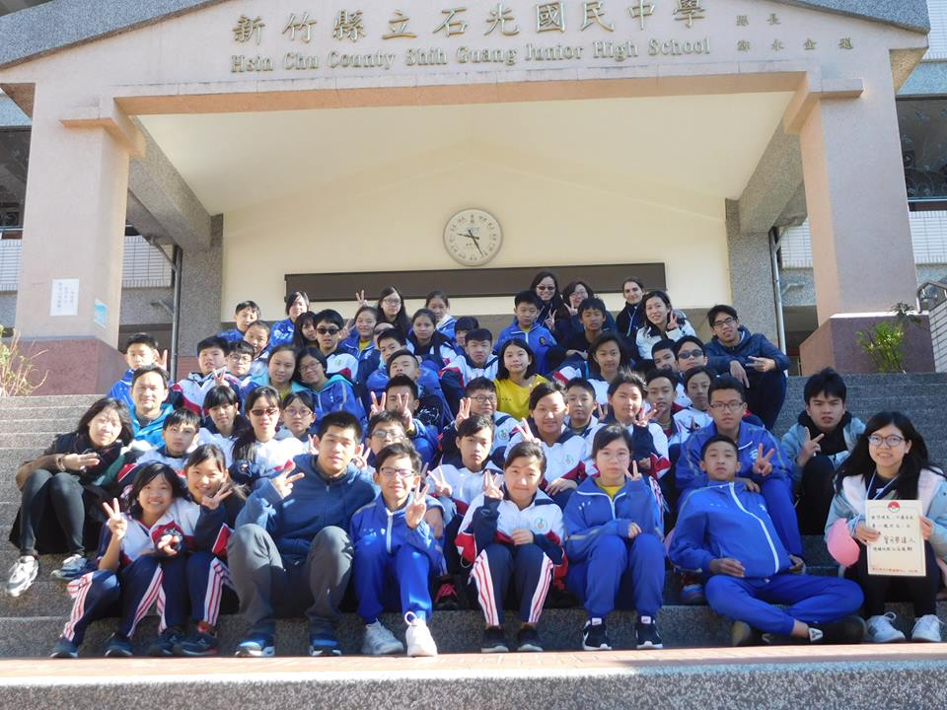
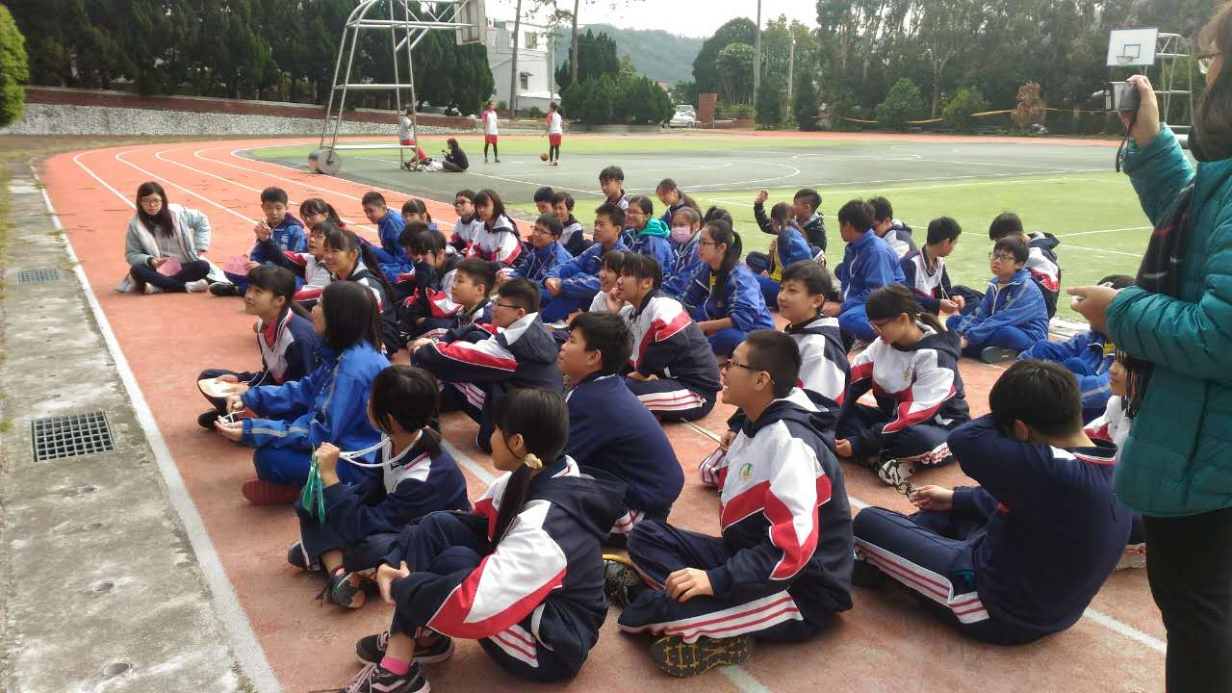
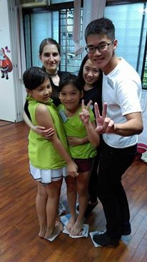

Fatzit
Das Auslandsjahr in Taiwan hat mir sehr gut gefallen. Was ich an Taiwan am meisten liebe ist die extreme Gastfreundlichkeit und Herzlichkeit der Menschen in Taiwan. Auch die Natur ist wunderschön, jeder Tag an der NCCU war wie ein Tag im Urlaub in den Tropen, denn der Campus ist voller schöner tropischer Pflanzen, daher war die Luft im Campus auch herrlich. Wobei man sich aber auf Mückenstiche gefasst machen sollte…Dennoch ist die Umgebung wunderschön.
Wer nach Taiwan kommt wird sehr schnell die Kultur, die Menschen usw. zu lieben lernen. Ich denke Taiwan ist wirklich sehr lohnenswert. Ein Auslandsjahr an der NCCU ist auf jeden Fall sehr zu empfehlen!!

